Собрание депутатов Екатериновского сельского поселения
Муниципального района Ростовской области

РЕШЕНИЕ ПРОЕКТ

От 08.12.2020 г.№_________
(с. Екатериновка)

Об определении мест
для выгула домашних животных

В целях регулирования вопросов в сфере благоустройства территории Екатериновского сельского поселения муниципального района Ростовской области в части выгула домашних животных, а также повышения комфортности и безопасности условий проживания граждан, в соответствии со статьей 8, пункта 3 части 5 статьи 13 Федерального закона от 27.12.2018 №498-ФЗ «Об ответственном обращении с животными и о внесении изменений в отдельные законодательные акты Российской Федерации», статьей 14 Федерального закона от 06.10.2003 № 131-ФЗ «Об общих принципах организации местного самоуправления в Российской Федерации», Собрание депутатов Екатериновского сельского поселения муниципального района Ростовской области.

РЕШИЛО:

- Определить места для выгула домашних животных на территории Екатериновского сельского поселения муниципального района Ростовской области согласно Приложению № 1 к настоящему решению.
- Утвердить требования к виду и размещению указателей «выгул домашних животных» согласно Приложению № 2 к настоящему решению.
- Настоящее решение подлежит обнародованию и размещению на официальном сайте www.ekaterinovskoe.ru в информационно-телекоммуникационной сети «Интернет».

Председатель Собрания депутатов-
глава Екатериновского сельского поселения Н.Н.Бахметенко

Приложение № 1
к решению Собрания депутатов
Екатериновского сельского поселения
от 08.12.2020 г. №

Перечень мест

для выгула домашних животных на территории Екатериновского сельского поселения

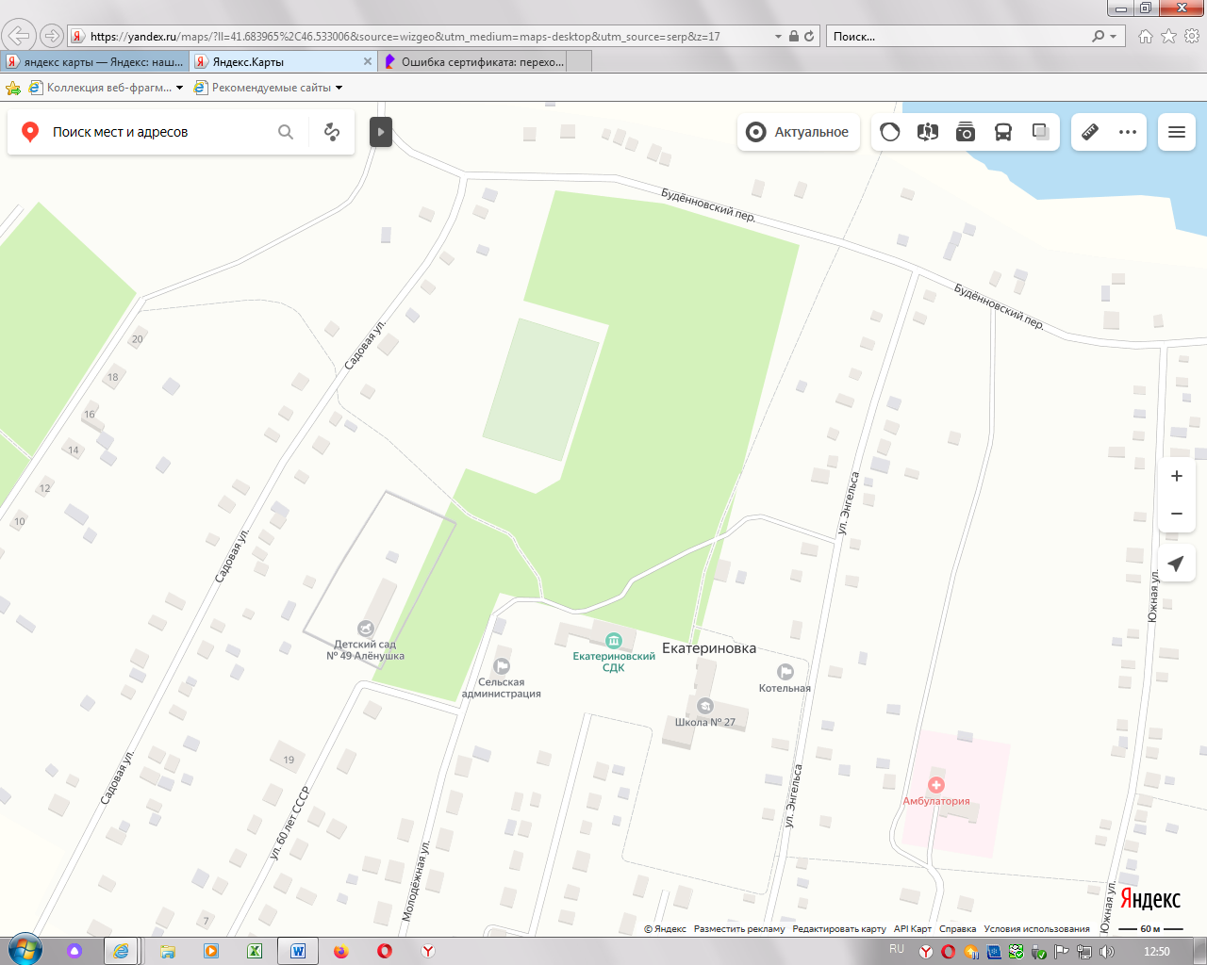
1. Северо -восточная окраина села Екатериновка, 100 м., от пер Буденовского.
МВДЖ

2.Северо-западная окраина с.Шаблиевка 200 м от ул. Садовая

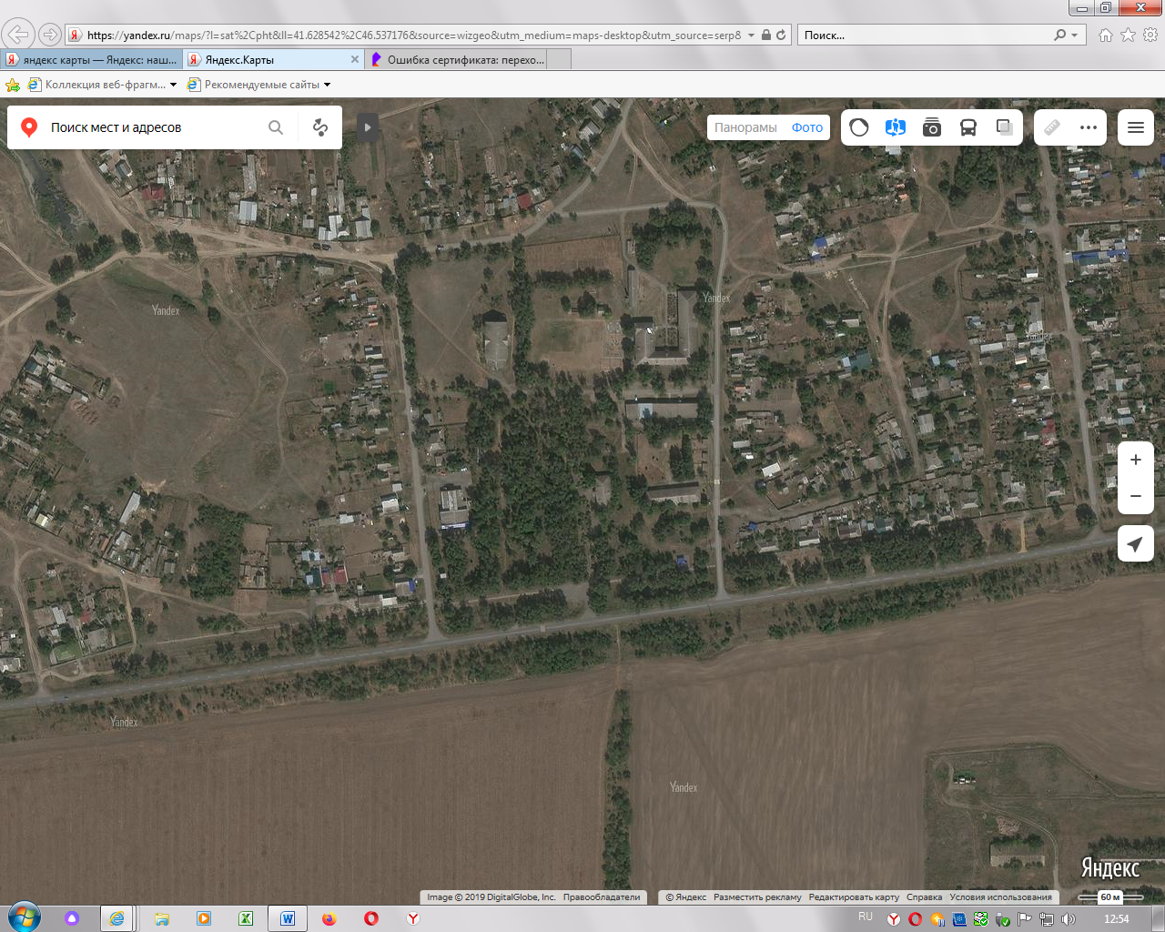
МВДЖ

3.с.Бараники, территория с северной стороны от ул.Октябрьская

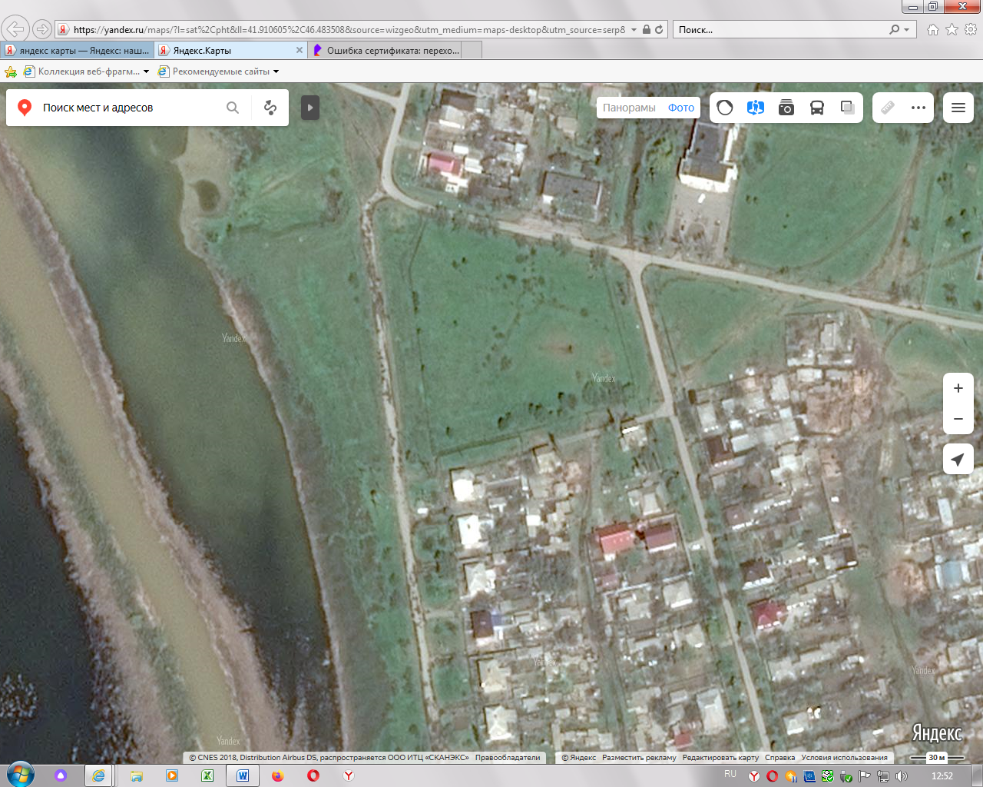
МВДЖ

4.с.Новый Маныч северо-западная сторона от ул.Степная

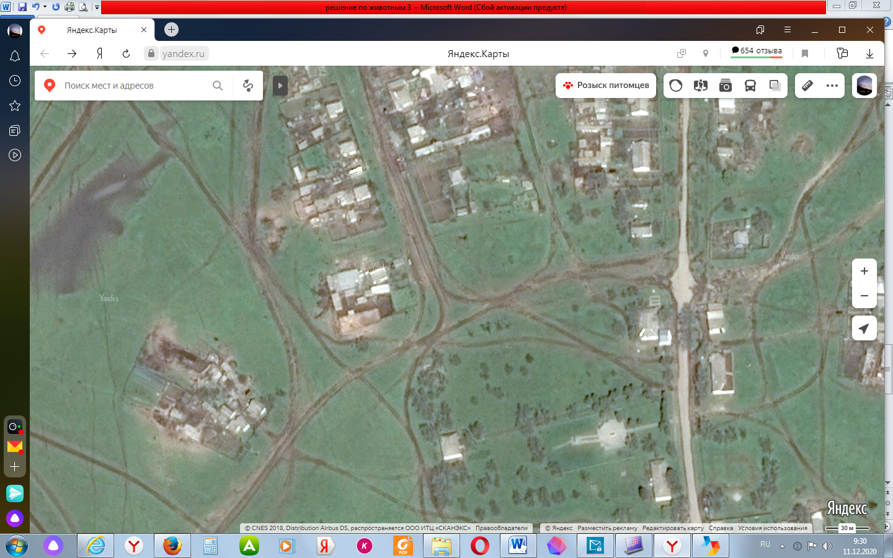
МВДЖ

Приложение № 2
к решению Собрания
депутатов Екатериновского сельского поселения
от 08.12.2020 №

Требования к виду и размещению указателей
«место выгула домашних животных»

- Границы территории места для выгула домашних животных обозначаются Администрацией Екатериновского сельского поселения указателями «место выгула домашних животных», размещаемыми по периметру границ данной территории на высоте не ниже 1,5 метров от уровня земли, на расстоянии, обеспечивающем видимость от одного указателя до следующего ближайшего.
- Указатели «место выгула домашних животных» изготавливаются из деревянных или металлических материалов, размерами: ширина не менее 30 см, высота не менее 20 см, окрашиваются красителем красного цвета с наружной стороны периметра территории и желтого цвета с внутренней стороны периметра территории, а также снабжаются текстом красителя черного цвета «место выгула домашних животных»:
  - Вид указателя «место выгула домашних животных» с наружной стороны периметра территории.

2.2. Вид указателя «место выгула домашних животных» с внутренней стороны периметра территории.
место выгула домашних животных

